Presseinformation

Effizienter arbeiten mit neuer Benutzeroberfläche

Frankfurt, im Januar 2024. Mit dem Update auf die Version 14 hat die AirITSystems GmbH die Benutzeroberfläche ihres Projektraumes AWARO komplett überarbeitet. Um sowohl den Einstieg als auch die weitere Benutzung so einfach wie möglich zu gestalten, lehnte sich das Softwarehaus an bekannte Interfacekonzepte aktueller Standardanwendungen an. Neben dem Redesign der Grundstruktur mit neuem Header und Modulleiste wurde auch die darunterliegende Technologie erneuert. Dies schafft die Basis, um die AWARO CDE auch zukünftig mit dem Ziel einer immer besseren Usability kontinuierlich und konsequent weiterzuentwickeln.

Der im AWARO blau gehaltene markante Kopfbereich bündelt grundlegende Informationen und Aktionen. Projekt- und Username sowie die aktuell gewählte Funktion zeigt das System groß und prominent an und bietet darüber hinaus alle bisher auf der Startseite verteilten Aktionen wie z.B. Abmelden und Projekt- und Funktionswechsel in einem Kontextmenü. Mit dem sich im Kopfbereich befindenden großen Suchfeld startet der Benutzende an jeder Stelle der Anwendung eine Projektsuche, anstatt wie bisher auf die Startseite zurückzuspringen.

Die neue Modulleiste, die Projektübersicht sowie Projektstartseite integriert, zeigt über Icons alle für den Anwendenden aktivierten Funktionsmodule und ermöglicht damit eine intuitive und schnelle Navigation. Durch diese Änderungen wurde der bisherige Navigator nach dem Aufruf eines Moduls deutlich vereinfacht und dient jetzt nur noch der Umschaltung der Ansichten. Seine Verbreiterung ermöglicht die Darstellung tieferer Navigationsebenen ohne Scrollen oder individuelle Breitenanpassung. Damit der Benutzende mehr Raum für die Darstellung von Ansichten hat, ist er mit einem Klick aus- und wieder einblendbar.

www.awaro.com

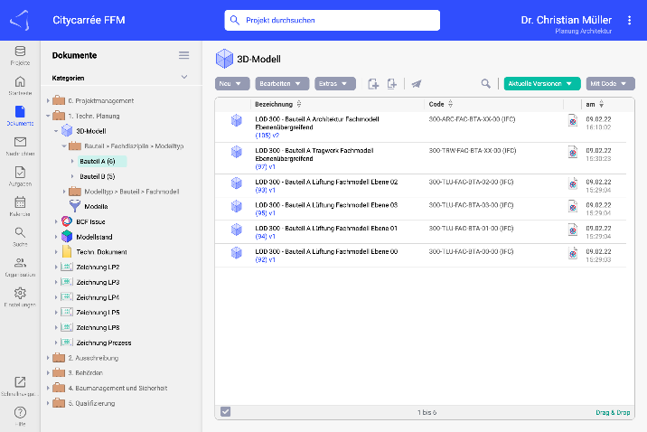

Dateiname: Interface der AWARO CDE mit neuem Header und Modulleiste 300dpi.jpg
Untertitel: Interface der AWARO CDE mit neuem Header und Modulleiste
Quelle: AirITSystems GmbH, Hannover

AirITSystems GmbH und der Geschäftsbereich AWARO
AWARO gehört zum Produktbereich Collaboration Solutions der AirITSystems GmbH und verbindet mit seiner cloudbasierten Projektraum- und Datenraumtechnologie erstklassiges Know-how und umfassenden Services zu maßgeschneiderten Lösungen. Der AWARO | Projektraum verbessert die unternehmensübergreifende Zusammenarbeit von Spezialisten und Firmen in Bau- und Immobilienprojekten und schafft damit die notwendigen Voraussetzungen für ein reibungsloses Informations- und Prozessmanagement in der Projektentwicklung. Der Projektraum AWARO ist damit ideal als Common Data Environment (CDE) für BIM-Projekte geeignet.

AirITSystems ist ein 2001 gegründetes Gemeinschaftsunternehmen der Fraport AG und der Flughafen Hannover Langenhagen GmbH und beschäftigt bundesweit über 200 Mitarbeiter. Die Speicherung und Verarbeitung der Daten finden ausschließlich in zertifizierten Rechenzentren in Deutschland statt. Mit der Erfahrung aus über 43.000 erfolgreich begleiteten Projekten steht AWARO seinen Kunden an den Standorten Frankfurt, Berlin und München persönlich und serviceorientiert zur Seite.

Weitere Informationen:
AirITSystems GmbH
Geschäftsbereich AWARO blödorn pr
Dr.-Ing. Christian Müller Heike Blödorn
Speicherstr. 49-51 Alte Weingartener Str. 44
60327 Frankfurt/M. 76228 Karlsruhe
Fon 069 / 43 05 36-15 Fon 0721 / 9 20 46 41
E-Mail: info@awaro.com E-Mail: bloedorn@bloedorn-pr.de

